Консультация «Создание интерактивных дидактических игр для детей дошкольного возраста»
Компьютер является одним из эффективных современных технических средств, при помощи которого можно значительно разнообразить процесс воспитания, образования и развития дошкольников. Дети могут его использовать для ознакомления с окружающим миром, приобретения социального опыта. Любая игровая или познавательная деятельность дошкольников с применением компьютера вызывает эмоциональный подъем, желание добиться успеха, выполнить задание до конца.
Одна из главных задач деятельности дошкольных учреждений в условиях перехода на новое качество образования – это обеспечение индивидуализации и интерактивности образовательного пространства.
Мультимедийные дидактические игры на основе различных компьютерных программ очень интересны дошкольникам. Они привлекательны своей красочностью, динамичностью, включают в себя музыкальное сопровождение, различные звуковые и анимационные эффекты. Интерактивная форма таких игр позволяет ребёнку с увлечением выполнять разнообразные задания, испытывать радость познания, открывать новое.
Цель включения мультимедийной игровой продукции в воспитательно – образовательный процесс заключается в формировании устойчивого интереса к познавательной и развивающей деятельности.
Реализация поставленной цели предполагает решение следующих задач:
- развивать познавательный интерес и познавательную активность;
- развивать психические процессы (внимание, восприятие, память, речь, мышление);
- воспитывать эмоционально - положительный отклик на игровые действия компьютерной игры;
- вовлекать родительское сообщество в процесс воспитания и образования детей в условиях семьи с использованием мультимедийных игр.
Применение интерактивных методов обучения, использование электронных образовательных ресурсов позволяет реализовать личностно - ориентированный подход к детям разного уровня подготовленности. К тому же работа над созданием таких игр повышает уровень дополнительных профессиональных компетенций каждого педагога.
В нашем Учреждении создан банк мультимедийных игр, направленных на речевое, познавательное развитие, развитие навыков социально – коммуникативного общения, изучения основ безопасности дома и на улице, развитие психических процессов.
Для создания интерактивной игры мы используем программу офисного пакета Microsoft Power Point 2010, в которой так же можно создавать интересные презентации, интерактивные тесты, викторины и кроссворды.
Алгоритм работы над созданием любой интерактивной игры представлен на экране:
- выбрать тему и задачи игры и подготовить соответствующие текст и картинки;
- в программе Microsoft Power Point выбрать макет слайда;
- выбрать фон презентации для игры;
- разместить информацию в соответствующих блоках;
- отредактировать игру;
- сохранить новый файл в папке жесткого диска;
Мультимедийная игра будет активизировать любознательность, более активно привлекать внимание ребенка своим оформлением, если в ней используются разнообразные триггеры - интерактивное средство анимации, позволяющее выбрать действие для конкретного элемента игры. Все заданные эффекты будут запускаться по щелчку и возможно управление игрой непосредственно играющим ребенком.
- дополнительные эффекты выхода или входа изображения: появление, исчезновение, задвигание, растворение, вылет и др.;
- звуковые эффекты;
- временной таймер.
Применение триггеров придает игре интерактивность, сюрпризность и необычность. За счет использования триггеров картинки, тексты, отдельные слова могут появляться в произвольном порядке, по замыслу игрового действия и по мере выполнения заданий игры.
Давайте рассмотрим алгоритм создание интерактивных игр на примере игры «Собери грибы». При нажатии на съедобный гриб – он перемещается в корзинку, при нажатии на ядовитый гриб – он уменьшается в размере.
Рассмотрим конструктор данной игры. В программе Power Point 2010 создаем шаблоны, подборку картинок и размещаем их на слайде.
Затем с помощью окна «Добавить анимацию» задаем эффект «линия» и корректируем её направление от гриба к корзинке. Съедобные грибы перемещаются в корзинку.
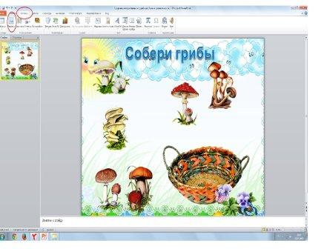
При нажатии на ядовитый гриб, он должен уменьшиться в размере.
С помощью окна «добавить анимацию» задаем эффект «изменение размера», а затем: «область анимации» - «параметры эффектов» - «степень» - «мелкий».
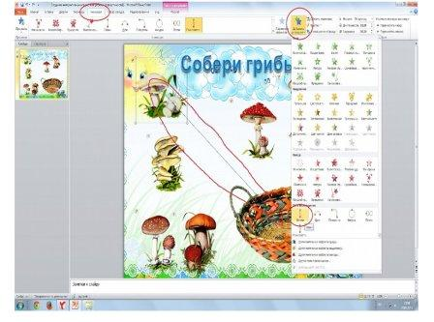
Для красочной анимации можно использовать дополнительные разнообразные эффекты. На данном примере использовалось три эффекта анимации:
-масштабирование;
-перемещение;
-звуковой эффект.
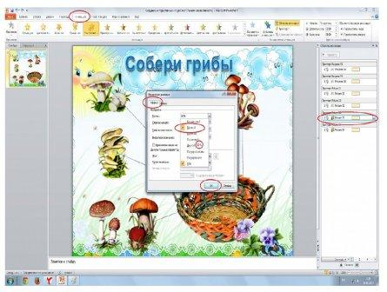
Использование мультимедийных игр в образовательных учреждениях с детьми дошкольного возраста, помогают организовать воспитательно – образовательный процесс под девизом «Играя, развиваюсь!»

